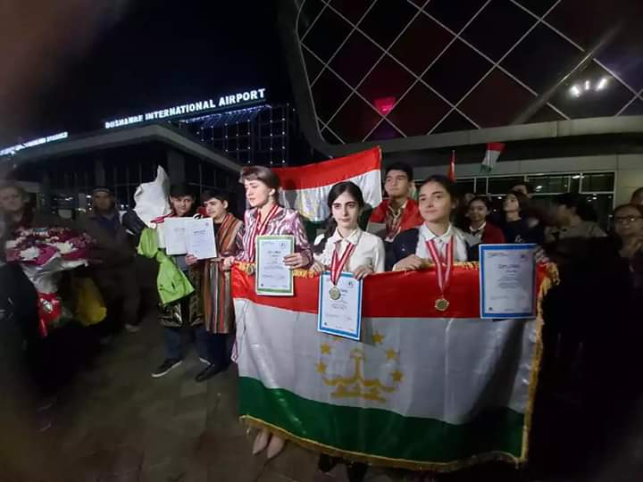
ФУРУДГОҲИ БАЙНАЛМИЛАЛИИ ДУШАНБЕ.
Шоми 3-юми ноябри соли 2019 фурудгоҳи байналмилалии Душанберо фазои идона фаро гирифта буд, зеро хонандагони МУАССИСАИ ДАВЛАТИИ ТАЪЛИМИИ “ЛИТСЕЙ-ИНТЕРНАТИ ПРЕЗИДЕНТӢ БАРОИ КУДАКОНИ БОЛАЁҚАТИ ҶУМҲУРИИ ТОҶИКИСТОН” бо натиҷаҳои назаррас аз олимпиадаи байналмилалии ACADEMY OF TOURIZM ANTALIA, ки дар шаҳри Анталияи Ҷумҳурии Туркия баргузор гардида буд ба Ватан сарбаландона баргаштанд. Дар ин олимпиада аз Ҷумҳурии Тоҷикистон ҳамагӣ 35 нафар ширкат намудан, ки 4 нафарашон хонандагони “ЛИТСЕЙ-ИНТЕРНАТИ ПРЕЗИДЕНТӢ БАРОИ КУДАКОНИ БОЛАЁҚАТИ ҶУМҲУРИИ ТОҶИКИСТОН” мебошанд. Хонандагони литсей дар ин олимпиада фаъолияти хуб нишон дода соҳиби 2 медали тилло ва 1 медали нуқра гардиданд.
1. Назарова Азиза ҷойи якум фанни забони англисӣ.
2. Раҳимова Севинч ҷойи якум фанни забони англисӣ.
3. Зокирзода Сафаргул ҷойи дуюм фанни география.
Ғолибони олимпиадаро дар фурудгоҳ ҳайати коллективи литсей, падару модарон ва васоити ахбори омма бо тантана пешвоз гирифтанд.

